**赛事说明**

1. **首先登录后台：**

[**http://www.petpack.com.cn/back/backIndex**](http://www.petpack.com.cn/back/backIndex)

**帐号： lujia 密码 123456  
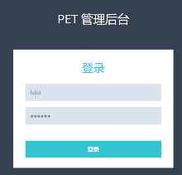**

1. **找到赛事管理**

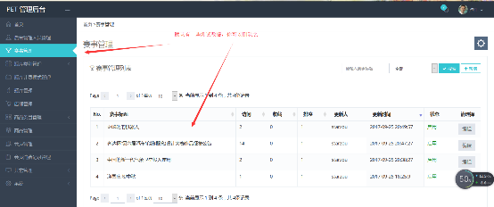

1. **新建一个赛事**

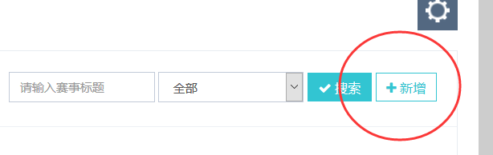

1. **编辑赛事的资料**

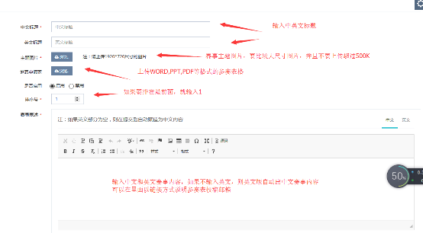

**、**

1. **回前台查看这个赛事 http://www.petpack.com.cn**

